Исполнение консолидированного бюджета Круглянского района за 1 полугодие 2025 года
За 1 полугодие 2025 года в доход консолидированного бюджета района поступило 25 754,3 тыс. рублей, или 48,1 % от уточненного годового плана, в том числе собственных доходов в сумме 7846,7 тыс. рублей, безвозмездных поступлений 17 907,6 тыс. рублей. Наибольшую долю собственных доходов консолидированного бюджета района сформировали налоговые поступления и составили 87,4 %. Темп роста собственных доходов консолидированного бюджета района за январь – июнь 2025 г. в реальном исчислении (с учетом индекса потребительских цен - 106,0%) составил 103,4%.
Уровень дотационности бюджета района составил 54,6%, что ниже на 5,8 процентных пункта утвержденного бюджета.

Наименование | Поступило за 1 полугодие 2025 года, тыс. рублей | Уд. вес в общем объеме, % | Исполнение от уточненного годового плана, %
Налоговые доходы | 6 858,4 | 26,6 | 45,6
из них
подоходный налог с физических лиц | 4 203,2 | 16,3 | 47,9
налог на добавленную стоимость | 1 803,4 | 7,0 | 48,1
налоги на собственность | 460,8 | 1,8 | 32,1
Неналоговые доходы | 988,3 | 3,9 | 54,5
Итого собственные налоги | 7 846,7 | 30,5 | 46,5
Безвозмездные поступления | 17 907,6 | 69,5 | 48,9
Дотации | 14 923,7 | 57,9 | 50,0
Всего | 25 754,3 | 100,0 | 48,2
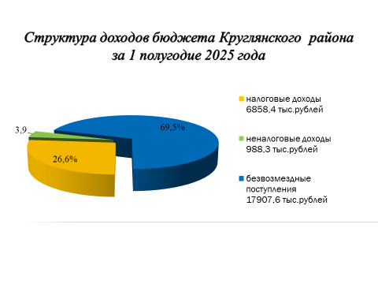
Расходы консолидированного бюджета района за 1 полугодие 2025 года профинансированы на 27 345,8 тыс. рублей, или 50,2 % от уточненного годового плана.

Наименование | Профинансировано за 1 квартал 2025 года, тыс. рублей | Уд.вес в общем объеме, %
Всего: | 27 345,8 | 100,0
- Отрасли социальной сферы | 17 916,2 | 65,5
1.1 Здравоохранение | 4 464,4 | 16,3
1.2 Физическая культура, спорт, культура и средства массовой информации | 1 541,1 | 5,6
- Образование | 10 273,9 | 37,6
- Социальная политика | 1 636,8 | 6,0
2. Жилищно-коммунальные услуги и жилищное строительство | 5 182,7 | 19,0
3.Национальная экономика | 941,1 | 3,4
4. Прочие отрасли | 3 305,8 | 12,1

Структура расходов бюджета Круглянского района по функциональной классификации расходов бюджета

тыс.рублей
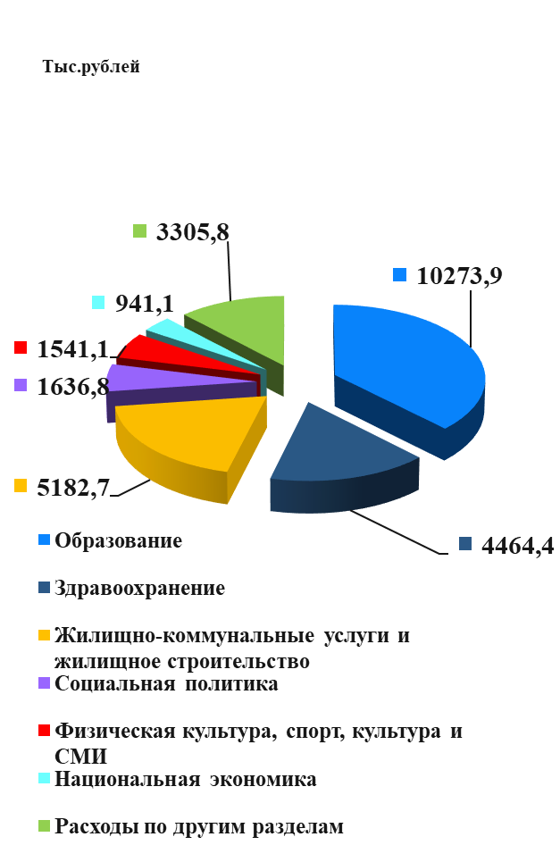

На первоочередные расходы бюджета направлено 20 656,5 тыс. рублей, что составило 75,5 % от объема всех расходов.

Наименование | Направлено за 1 полугодие 2025 года, тыс. рублей | Уд.вес в общем объеме, %
Всего расходы: | 27 345,8 | 100
Первоочередные расходы | 20 656,5 | 75,5
из них на:
Заработную плату со взносами (отчислениями) на социальное страхование | 16 330,2 | 59,7
Лекарственные средства и изделия медицинского назначения | 280,9 | 1,0
Продукты питания | 514,7 | 1,9
Оплату коммунальных услуг | 1 411,3 | 5,2
Трансферты населению | 713,2 | 2,6
Субсидии организациям | 1 406,2 | 5,1
Прочие расходы | 6 689,3 | 24,5
Благоустройство | 993,7 | 3,6
Капитальные и текущие ремонты | 558,6 | 2,1
Приобретение оборудования и других основных средств | 547,0 | 2,0
Капитальное строительство | 2 757,7 | 10,1
Другие расходы | 1 832,3 | 6,7

На финансирование 15 государственных программ направлено 89,9% от всех расходов бюджета или 24 572,3 тыс. рублей.
Наибольший удельный вес в общих расходах по программах занимают:
- Государственная программа «Образование и молодежная политика» на 2021-2025 годы - 10 464,8 тыс. рублей;
- Государственная программа «Здоровье народа и демографическая безопасность» на 2021-2025 годы - 4 454,3 тыс. рублей;
- Государственная программа «Комфортное жилье и благоприятная среда» на 2021-2025 годы – 4 254,3 тыс. рублей;
- Государственная программа «Социальная защита» на 2021-2025 годы – 1 363,8 тыс. рублей;
- Государственная программа «Культура Беларуси» на 2021-2025 годы – 1 225,8 тыс. рублей.

